PETS考试考生报考指南

考生登录PETS报考网站（[http://pets.etest.net.cn](http://pets.etest.net.cn/)），可查看**考试介绍**、**通知与公告**、**报名规则与须知**，还可以进行**成绩查询**。**网上报名系统暂不支持手机、ipad等移动电子设备进行报名、缴费。**

1. **报考步骤**

**第一步：考生注册**

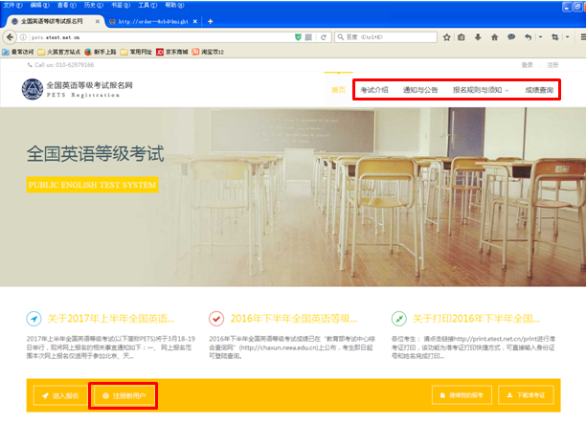

**点击“注册新用户”，进行用户注册。**

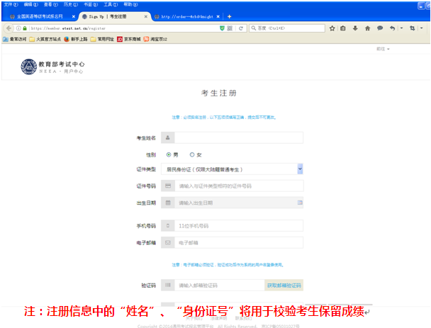

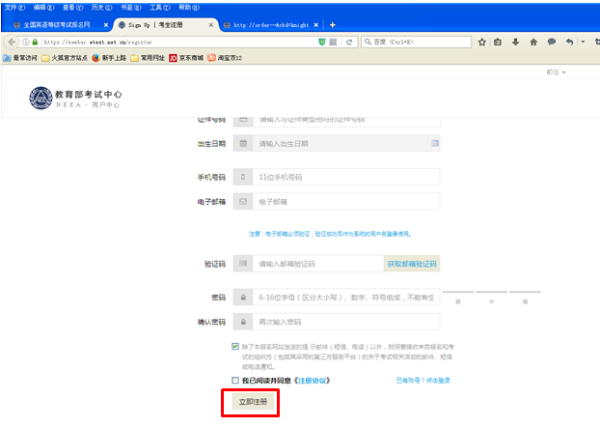

**填写个人基本信息，然后通过电子邮箱接收并填入验证码，设置并牢记登陆密码，然后点击立即注册，即完成注册环节。**

**第二步：报考**

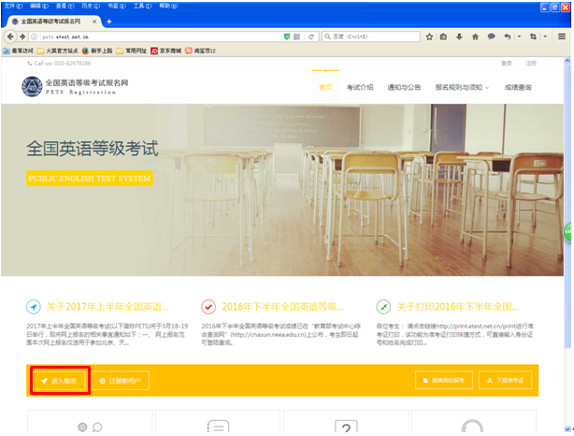

**返回主页面，点击“进入报名”。**

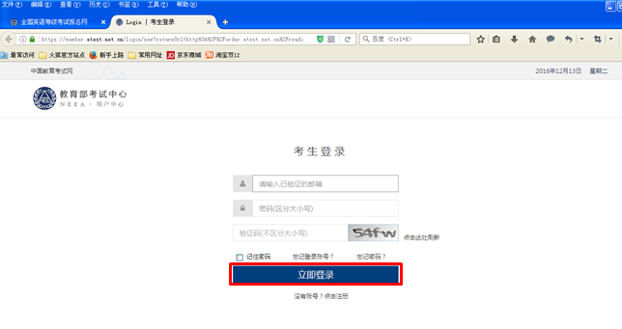**使用已注册的邮箱和所设置的密码进行登录。**

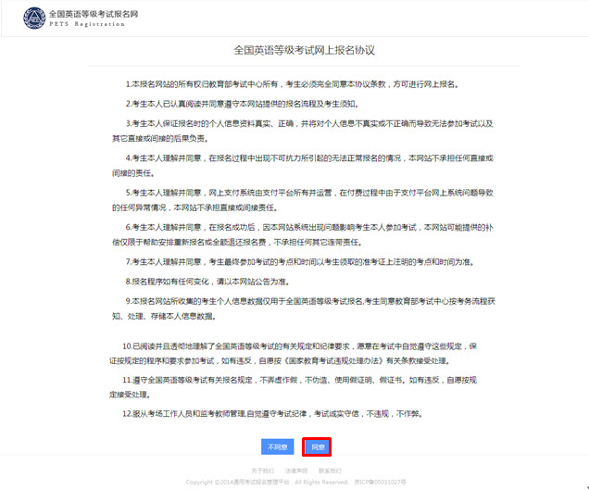**阅读报名协议，无异议，点击“同意”**

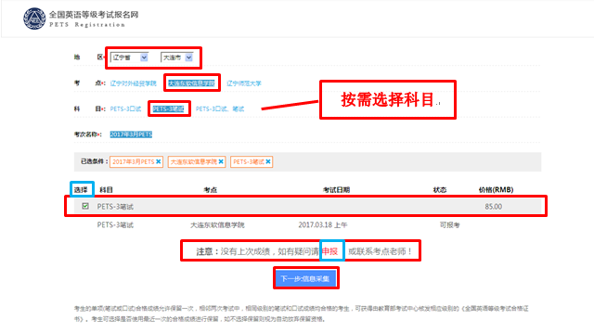

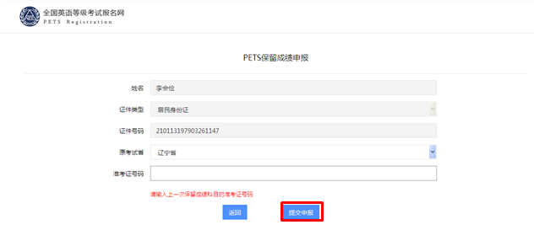

**选择“地区”、“考点”和“科目”，然后点“选择”下方的复选框，没有上次成绩的，直接点击“信息采集”。如果有上次成绩，却没有在此显示，请点击“申报”，填写相关信息，进行保留成绩申报。**

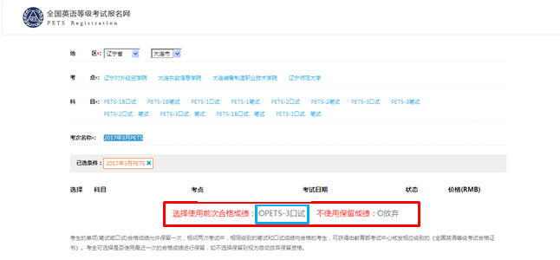

**如果有上次成绩，并正确显示，请选择对应需要保留成绩的科目，然后再点击“信息采集”。**

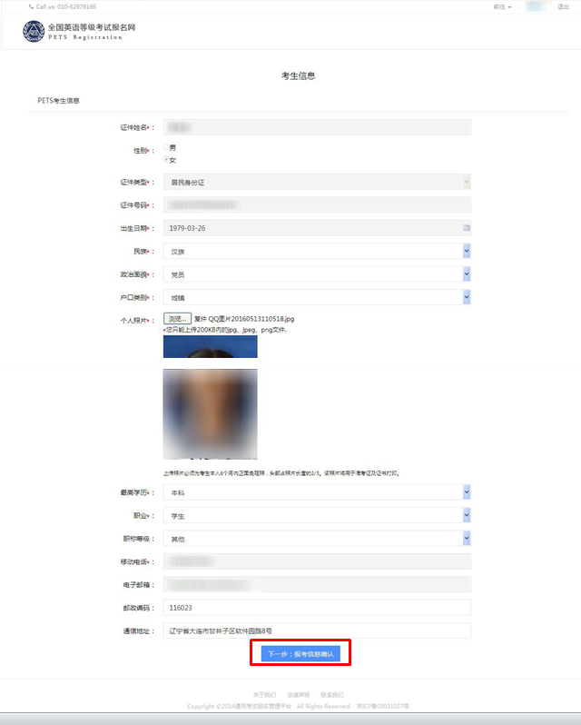**完成所需信息的填写，按要求上传照片，确认所有信息无误后，点击“报考信息确认”。**

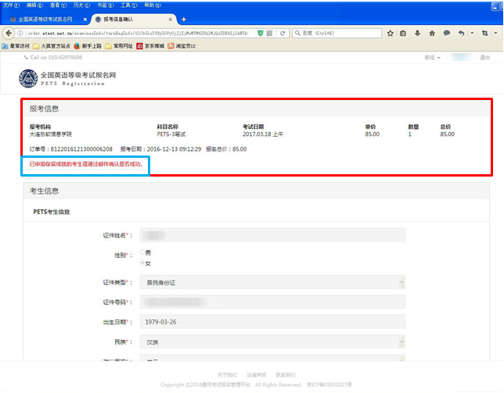

**查看报考信息是否正确，上图是不保留上次成绩的页面。（注意蓝框部分）**

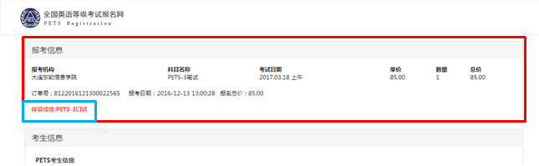**上图是保留上次成绩的页面。（注意蓝框部分）**

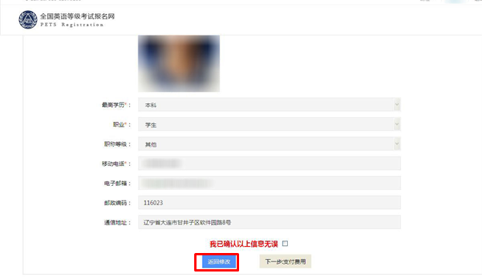**如果发现错误，请点击“返回修改”进行调整。**

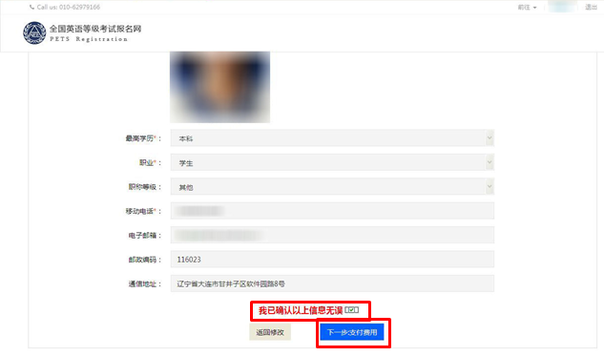**如果无误，请选择“我已确认以上信息无误”，然后点击“支付费用”。**

**第三步：网上缴费**

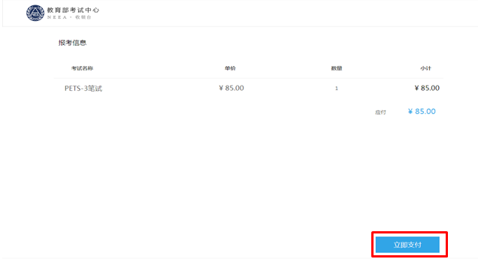**点击右下角的“立即支付”。**

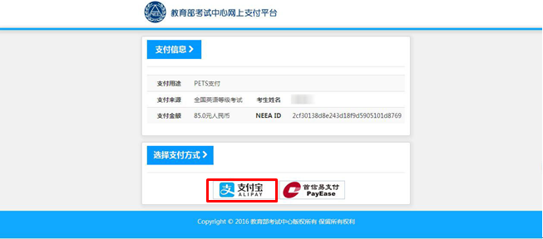**选择“支付宝”，进入支付宝支付页面。**

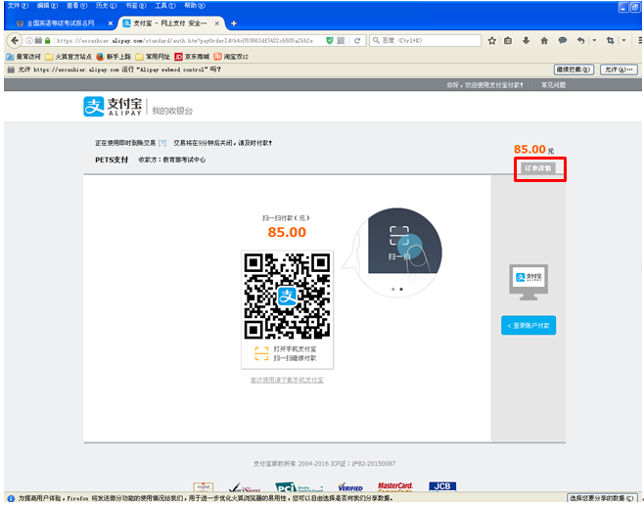**此页面可查看订单详情，点击“订单详情”。**

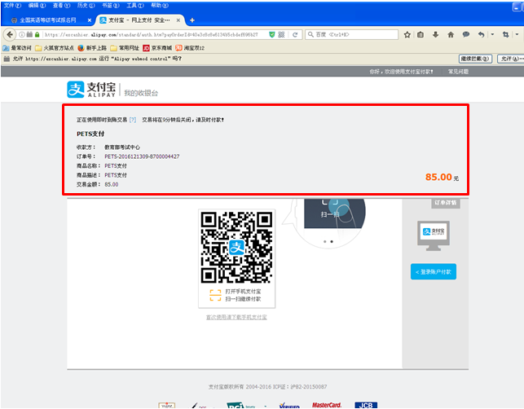**确认订单无误后，打开自己手机支付宝，扫描生成的二维码，进行支付。**

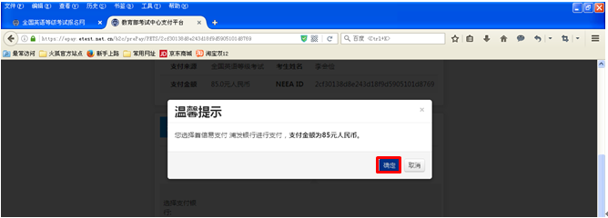**点击确定，然后完成支付。**

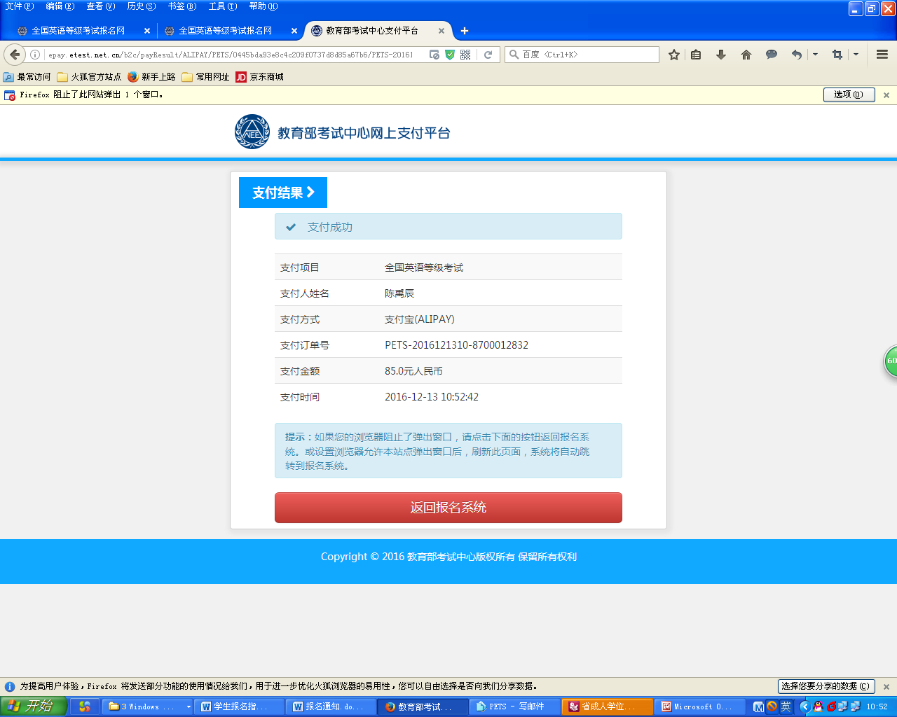

**支付成功后，点击“返回报名系统”。**

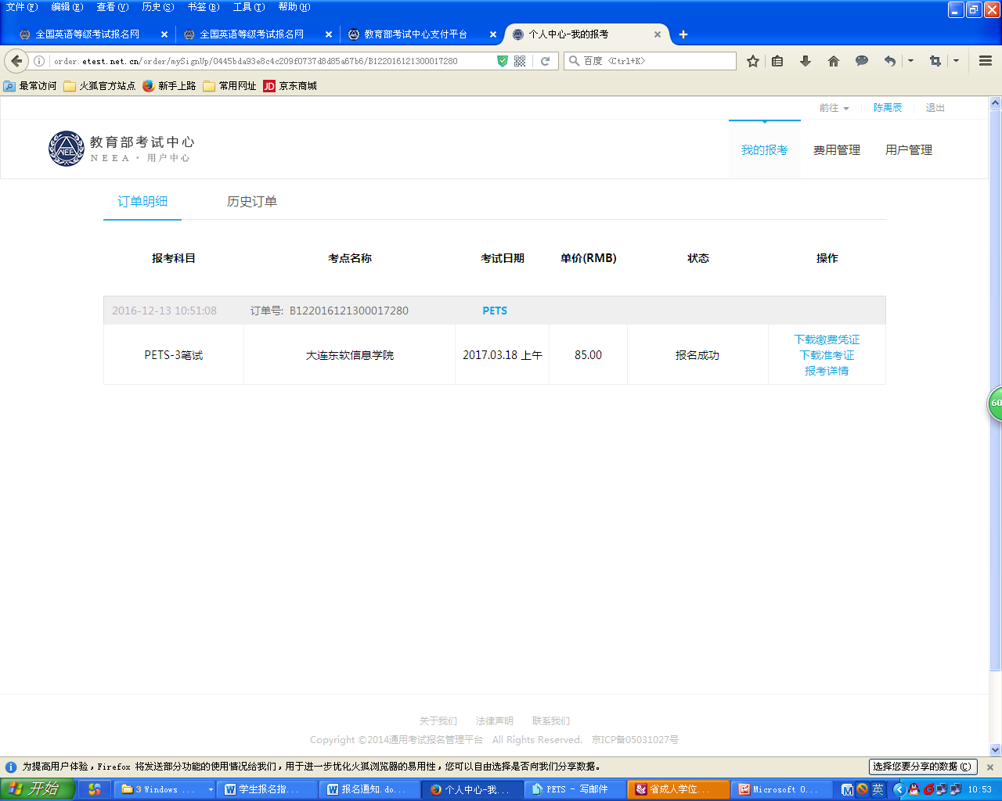

**成功报名后，在“我的报考”栏中看到状态为“报名成功”。**

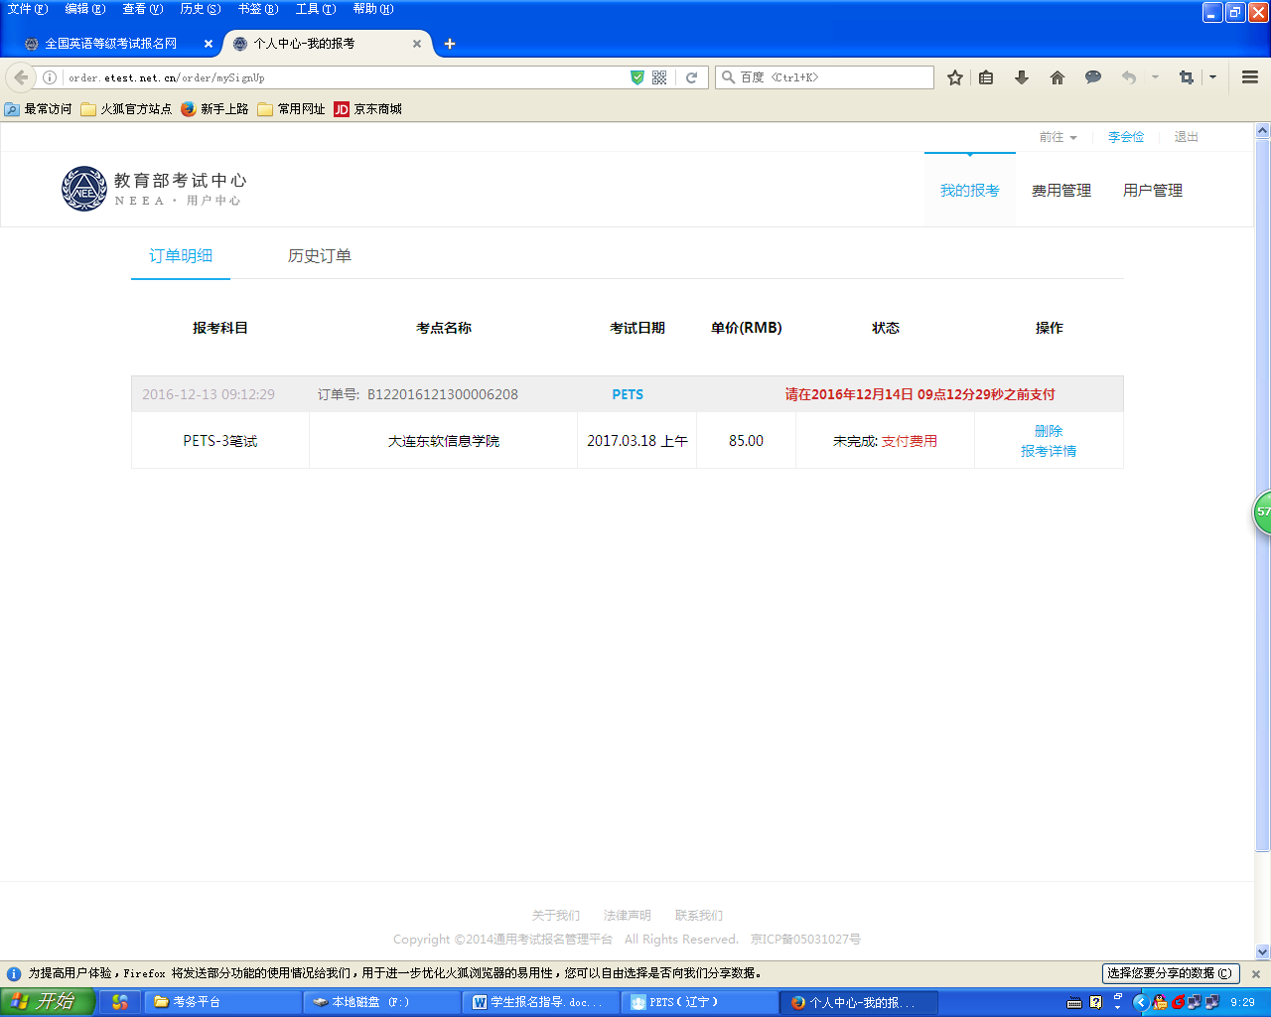

**如果显示“未完成”，请点击“支付费用”继续支付。**

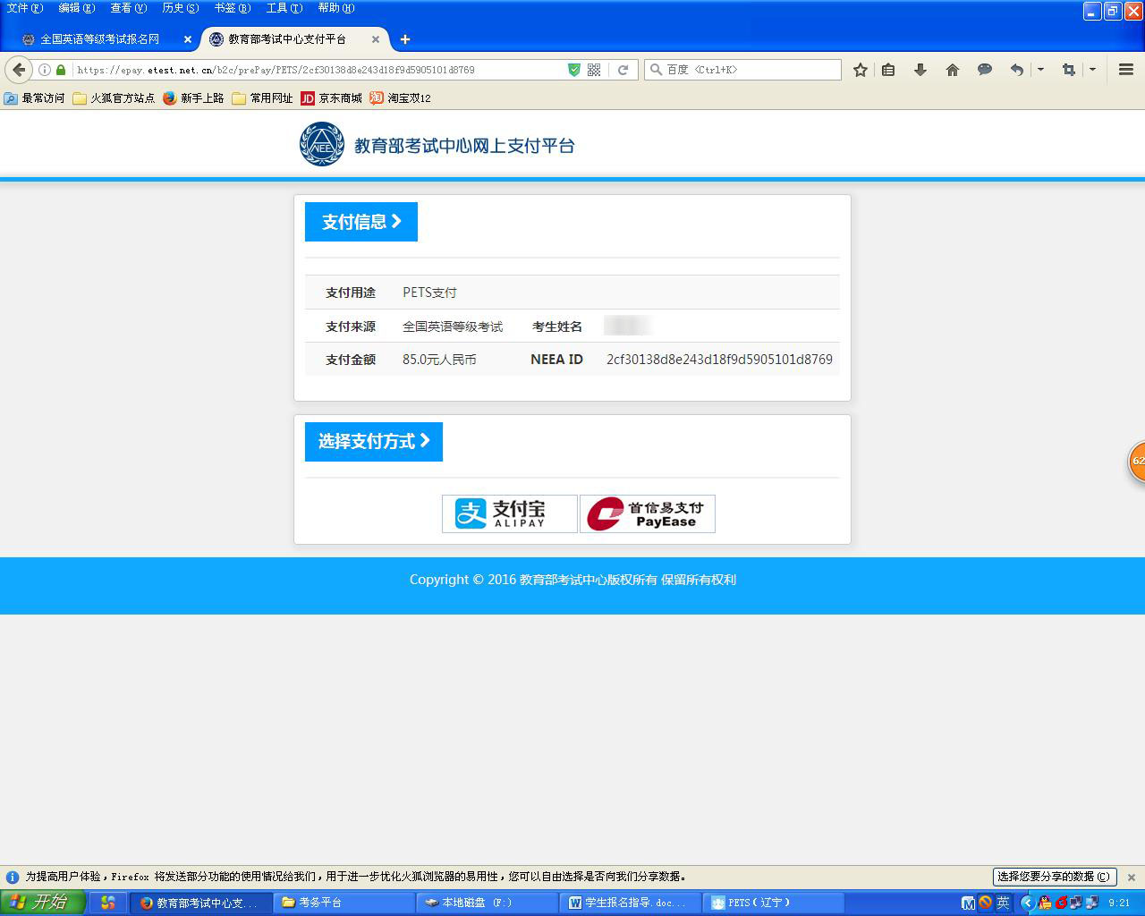

**在支付页面，选择“首信易支付”，也可以进行网银支付。支付完成后，同样在“我的报考”中状态为“报名成功”。**

1. **关于发票申请**
2. **考生在报名成功后，如需申请发票需到考点进行登记。**
3. **考生发票申请期限：考生交费后至报名结束后3个工作日。**
4. **错误信息更正**
5. **考生姓名或证件号码错误时，需登陆“用户管理”页面，提交更正申请，审核通过后方可变更。**
6. **注：考生须在报名结束前完成错误信息更正，逾期不予处理。**